 | ИСПОЛНИТЕЛЬНЫЙ КОМИТЕТ МАМАДЫШСКОГО  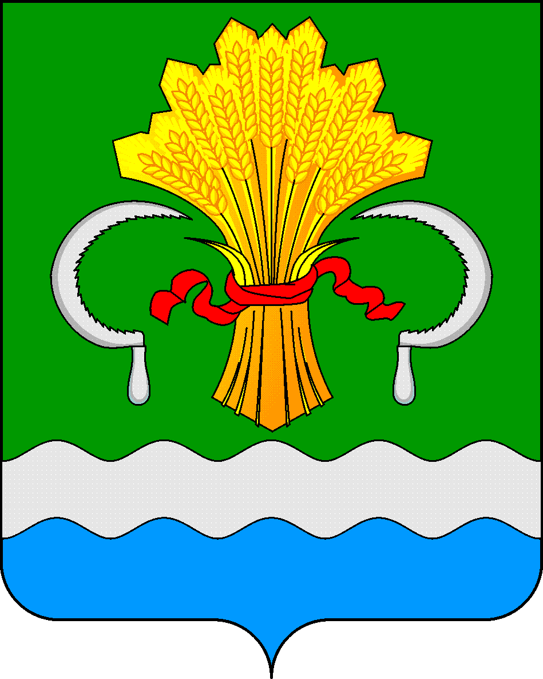  МУНИЦИПАЛЬНОГО РАЙОНА  РЕСПУБЛИКИ ТАТАРСТАН  ул.М.Джалиля, д.23/33, г. Мамадыш,  Республика Татарстан, 422190 |  | ТАТАРСТАН РЕСПУБЛИКАСЫНЫҢ  МАМАДЫШ МУНИЦИПАЛЬ  РАЙОНЫНЫҢ БАШКАРМА КОМИТЕТЫ  М.Җәлил ур, 23/33 й., Мамадыш ш.,  Татарстан Республикасы, 422190
 | Тел.: (85563) 3-15-00, 3-31-00, факс 3-22-21, e-mail: mamadysh.ikrayona@tatar.ru, www.mamadysh.tatarstan.ru
 | Постановление  №156 |  | Карар  от «12 » 02 2018 г.

Об утверждении плана мероприятий («Дорожная карта») по содействию развития конкуренции в Мамадышском муниципальном районе Республики Татарстан на 2018 -2020 годы

В целях реализации требований Стандарта развития конкуренции в субъектах Российской Федерации, а также созданий условий развития конкуренции на рынках товаров и услуг Мамадышского муниципального района Республики Татарстан Исполнительный комитет Мамадышского муниципального района Республики Татарстан п о с т а н о в л я е т:
- Утвердить прилагаемый план мероприятий («дорожную карту») по содействию развития конкуренции в Мамадышском муниципальном районе Республики Татарстан на 2018-2020 годы (далее – Дорожная карта);
- Сектору по связям с общественностью и СМИ общего отдела Исполнительного комитета Мамадышского муниципального района Республики Татарстан разместить настоящее постановление на официальном портале правовой информации Республики Татарстан и официальном сайте Мамадышского муниципального района;
- Контроль за исполнением данного постановления оставляю за собой.

Руководитель И.М. Дарземанов

План мероприятий («Дорожная карта») по содействию развитию конкуренции в Мамадышском муниципальном районе Республики Татарстан на 2018-2020 годы
№ п/п | Наименование мероприятия для выполнения задачи | Ответственные исполнители и основные участники | Сроки реализации мероприятия | Целевые индикаторы
Развитие конкуренции на социально значимых рынках
Рынок услуг дополнительного образования детей
1. | Увеличение количества детей, посещающих объединения дополнительного образования, открытие новых объединений дополнительного образования детей | МКУ «Отдел образования Исполнительного комитета Мамадышского муниципального района». | 2018 - 2020 годы | Количество открытых образовательных кружков детского, молодежного и инновационного творчества, единиц:  в 2017 году –3;  в 2018 году –1;  в 2019 году –1;  в 2020 году –2.
2. | Строительство и открытие плавательного бассейна | МУ "Отдел по делам молодежи и спорту" Исполнительного комитета Мамадышского муниципального района РТ | 2018 - 2020 годы | Количество постоянно занимающихся ФК и С, %:  в 2017 году –41,5;  в 2018 году –41,8;  в 2019 году –42,5;  в 2020 году –43,1.
Рынок услуг жилищно-коммунального хозяйства
1. | Передача в управление частным операторам на основе концессионных соглашений объектов жилищно-коммунального хозяйства всех государственных и муниципальных предприятий, осуществляющих неэффективное управление | Исполнительные комитеты сельских поселений Мамадышского муниципального района Республики Татарстан | 2018 - 2020 годы | Передача объектов жилищно-коммунального хозяйства на основе концессионных соглашений, единиц:  в 2017 году – 0;  в 2018 году –26;  в 2019 году –1;  в 2020 году –1
Рынок розничной торговли
1. | Обеспечение возможности открытия новых объектов торговли в малых и отдаленных сельских населенных пунктах | Отдел территориального развития Исполнительного комитета Мамадышского муниципального района республики Татарстан | 2018 - 2020 годы | Количество новых объектов торговли, открытых в малых и отдаленных сельских населенных пунктах, единиц:  в 2017 году –0;  в 2018 году - 1;  в 2019 году - 1;  в 2020 году - 1.
2. | Обеспечение возможности открытия новых объектов торговли субъектами малого и среднего предпринимательства | Отдел территориального развития Исполнительного комитета Мамадышского муниципального района республики Татарстан | 2018 - 2020 годы | Количество необходимых к открытию в Мамадышском муниципальном районе Республики Татарстан новых объектов торговли, единиц:  в 2017 году –2;  в 2018 году - 2;  в 2019 году - 2;  в 2020 году - 2.
3. | Открытие агропромышленного парка | Исполнительный комитет Мамадышского муниципального хозяйства, Управление сельского хозяйства и продовольствия по Мамадышскому муниципальному району Республики Татарстан | 2018 - 2020 годы | Количество резидентов агропромышленного парка, единиц:  в 2017 году –0;  в 2018 году - 0;  в 2019 году - 2;  в 2020 году - 5.
4. | Обеспечение возможности продажи собственной продукции сельскохозяйственных товаропроизводителей в магазинах федеральных торговых сетей | Отдел территориального развития Исполнительного комитета Мамадышского муниципального района Республики Татарстан, Управление сельского хозяйства и продовольствия по Мамадышскому муниципальному району Республики Татарстан | 2018 – 2020 годы | Рост объема продаж собственной продукции сельскохозяйственных товаропроизводителей в рамках проведения ярмарок по сравнению с предыдущим годом, %:  в 2017 году -102%;  в 2018году – 105,0;  в 2019 году – 106,0  в 2020 году -107 %
Мероприятия, направленные на продвижение муниципального образования на муниципальном/региональном уровнях
1. | Развитие туристической привлекательности Мамадышского муниципального района Республики Татарстан, разработка туристических маршрутов по району | Отдел по делам молодежи, и спорту и туризму Исполнительного комитета Мамадышского муниципального района Республики Татарстан | 2018 – 2020 годы | Количество открытых маршрутов, единиц  в 2017 году -1;  в 2018 году -1;  в 2019 году -1;  в 2020 году -1.
Мероприятия, направленные на развитие конкуренции в приоритетных отраслях сельского хозяйства
1 | Создание новых и модернизация существующих комплексов района по производству мяса, мясопродуктов и сельскохозяйственной птицы. | Исполнительный комитет Мамадышского муниципального района Республики Татарстан, Управление сельского хозяйства и продовольствия по Мамадышскому муниципальному району Республики Татарстан | 2018 – 2020 годы | Строительство новых и модернизация существующих комплексов района по производству мяса, мясопродуктов и сельскохозяйственной птицы, единиц:  в 2017 году –1;  в 2018 году –3;  в 2019 году –1;  в 2020 году –1.
2. | Развитие малых форм предпринимательства в сферах организации производства мяса, мясопродуктов и сельскохозяйственной птицы. | Исполнительный комитет Мамадышского муниципального района Республики Татарстан, Управление сельского хозяйства и продовольствия по Мамадышскому муниципальному району Республики Татарстан | 2018 – 2020 годы | Рост производства мяса, мясопродуктов и сельскохозяйственной птицы субъектами малого и среднего предпринимательства к предыдущему году, %:  в 2017 году – 3;  в 2018 году - 3;  в 2019 году - 3,5;  в 2020 году – 4.

